Shen Ping
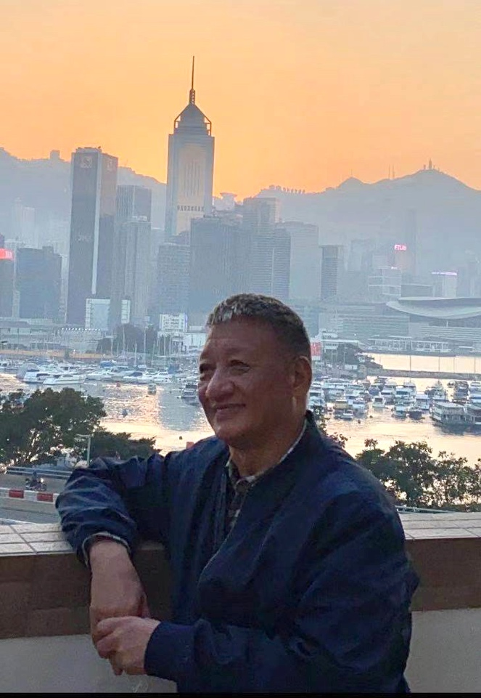
1947 born in Beijing, China
Now works and resides in Hong Kong

“Recording and illustrating the best of Hong Kong with paint brushes is the duty and responsibility of a Hong Kong painter. I am proud to be one of them.”─ Shen Ping

Born in Beijing in 1947 and raised in Shanghai, Shen Ping went to Urumqi, Xinjiang in 1963 for work related to fine art. He furthered his studies at Zhejiang Academy of Fine Arts in 1974 and settled in Hong Kong in 1980. He has served as a member of the visual arts committee of the Hong Kong Arts Development Council and as a tutor at the Chinese University of Hong Kong and the HKU School of Professional and Continuing Education. Currently he is the lead consultant of the Hong Kong Association of Cultural Industries, consultant of the Hong Kong Artists Association and Chairman of the Hong Kong Watercolour Research Society. His works have been collected by the Hong Kong Museum of Art, the Hong Kong Heritage Museum and the National Art Museum of China.

Shen Ping, who has lived in Hong Kong for 40 years, is specialised in watercolour, oil painting and Chinese ink painting. He is able to integrate a western media like watercolour into Chinese ink wash painting, creating a unique and experimental style. He finds Hong Kong a charming place and has travelled the streets and alleys to capture all aspects of the local culture. Shen Ping’s goal is to record historical changes with his paint brushes, telling the details of Hong Kong people’s lives, using these ordinary moments as a way to draw any viewer into the spirit of the era depicted.

沈平

「用畫筆紀錄、表現、畫好香港，應是每一位香港畫家應盡的責任和義務。我是這個繪畫群體中的一位。」—沈平

1947年生於北京，在上海長大，1963年去新疆烏魯木齊從事美術工作，1974年於浙江美術學院進修，1980年來港定居，曾擔任香港藝術發展局視覺藝術委員，香港中文大學和香港大學專業進修學院導師。現為香港文聯總會顧問，香港美協顧問和香港水彩畫研究會會長，作品更獲香港藝術館、香港文化博物館及中國美術館等收藏。
到香港定居四十年的沈平，擅長水彩、油畫和水墨畫，能把水彩畫等西洋媒介融入於水墨之中，創造獨特又具實驗效果的水墨畫風。香港是一個非常可愛的地方，所以他差不多行遍港九的大街小巷，去捕捉各方面的風土人情。沈平創作的目標是期望用自己的畫筆畫出歷史的變遷，訴說香港人的生活點滴，讓這些平凡感染每個看畫的人都彷彿走進他畫面的時代裡。

【沈平—作品介紹】

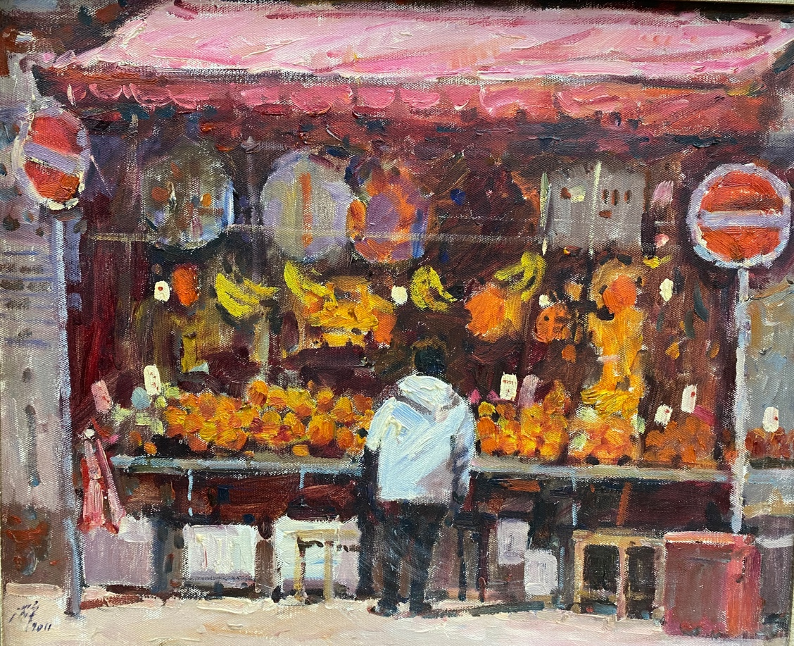

【Fruit Stall at The Street Corner 路口街角的水果攤】

水果檔
50、60年代的香港盛行果欄批發，當年隨處可見街邊的小生意，經營之道，各有手法。當年深水埗白楊街側，每天定時會有小販運來大批應時生果。開箱將生果分成大堆、小堆，平價推銷，賣完收檔，並不留守。好像街頭快閃戲劇，帶來街上一時的熱鬧。
隨著經濟發展，愈來愈多大型連鎖進駐，以大量入貨壓低零售價，令小本經營的果檔無法競爭，逐漸淘汰，昔日果檔林立的場景已難以再現。

Oil on Canvas
油畫布本
61 x 51 cm (LxW)
2011
HKD50,000

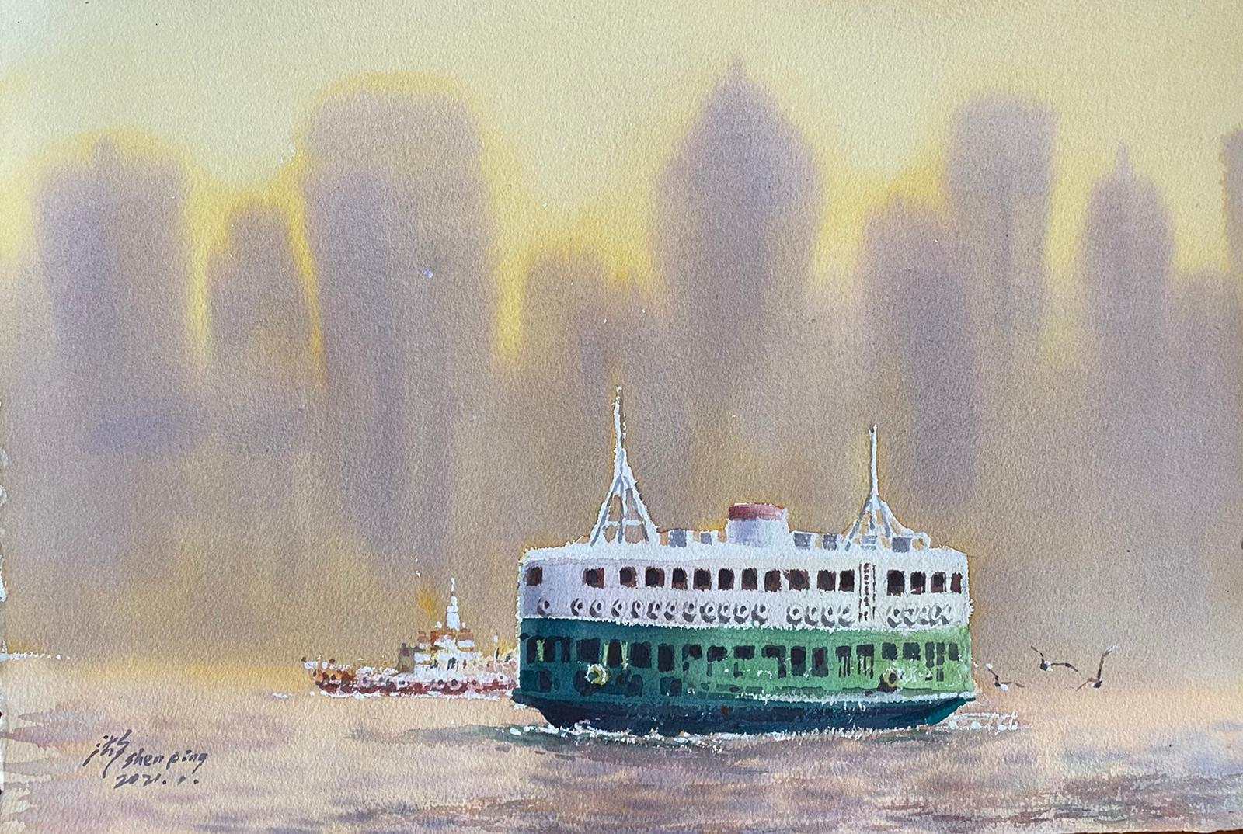

【Good Morning Hong Kong 香港之晨】

天星輪
維多利亞港渡輪服務在1880年代由企業家米泰華拉創立，當時他以一艘名為曉星的蒸汽船接載乘客。到了1898年，商人吉席．保羅．遮打爵士購入了該公司的四艘小輪，正式成立天星小輪公司，是120年來穿梭於香港島與九龍之間的海上交通。渡輪既是巿內居民平價便利的日常交通工具，更是各地遊客悠閒賞景。

Watercolour on Paper
水彩紙本
55 x 38 cm (LxW)
2021
HKD35,000

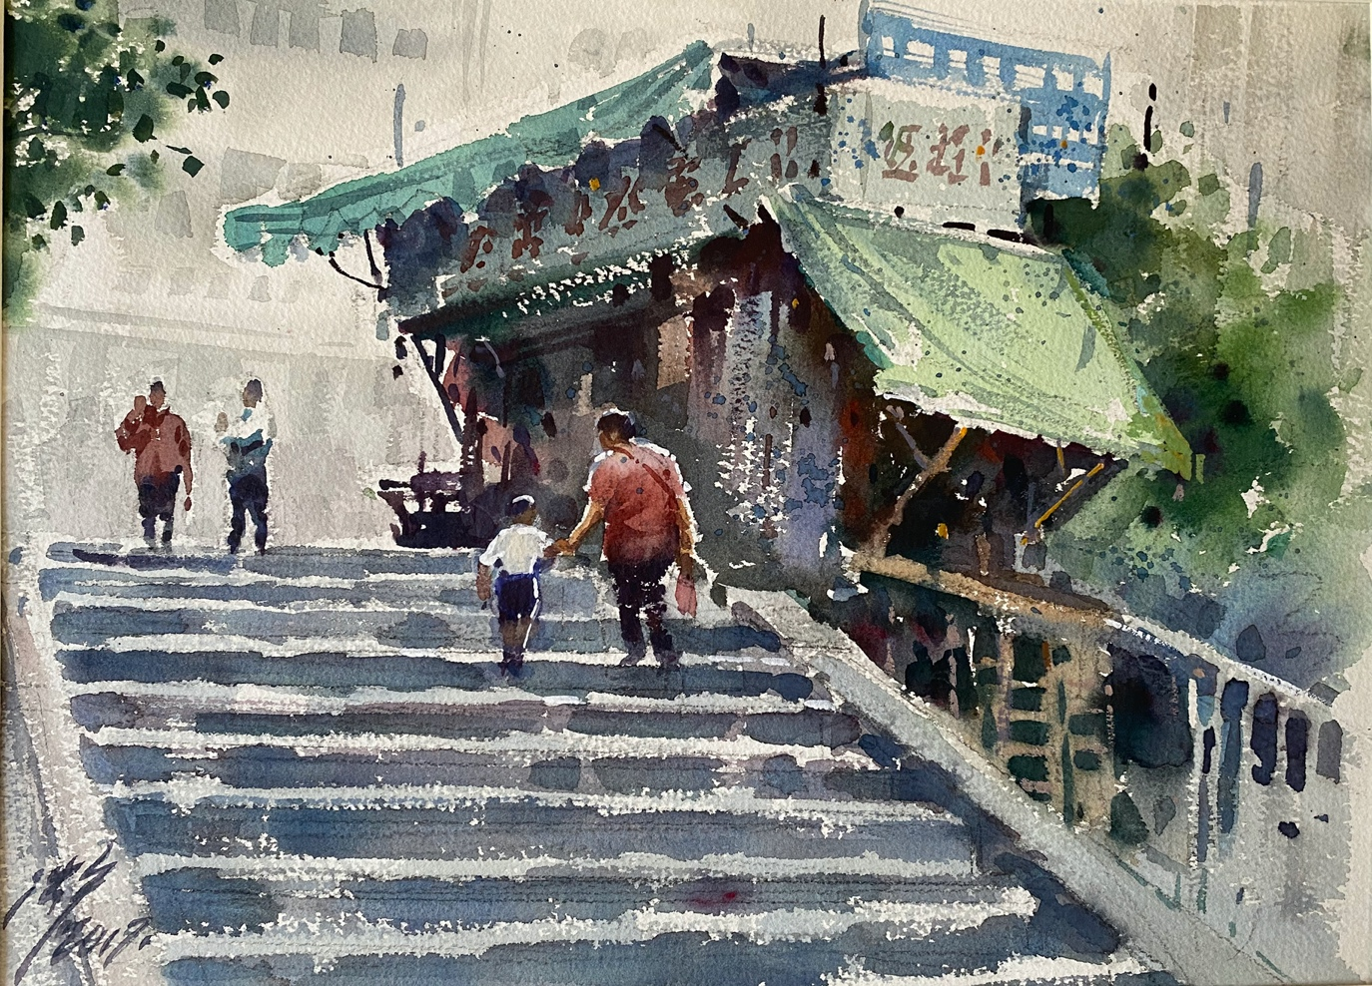

【Stairs in Mid-Levels 半山的階梯】

街邊檔
從19世紀開始，香港已開始有路邊攤檔，它們都是為了維持生計以及照顧社會低下層人士的飲食所需而出現的。至於街邊小吃攤檔則在1950至60年代初發展最為蓬勃，售賣的小吃種類繁多而且價格廉宜，因而深受歡迎，後因衛生問題被政府逐步驅除，這些路邊攤檔遂開始進入店舖內維持經營，雖然不再在路邊「推車仔」，但所出售的食物仍是街頭所售的小吃，因此極受歡迎。

Watercolour on Paper
水彩紙本
38 x 28 cm (LxW)
2019
HKD20,000

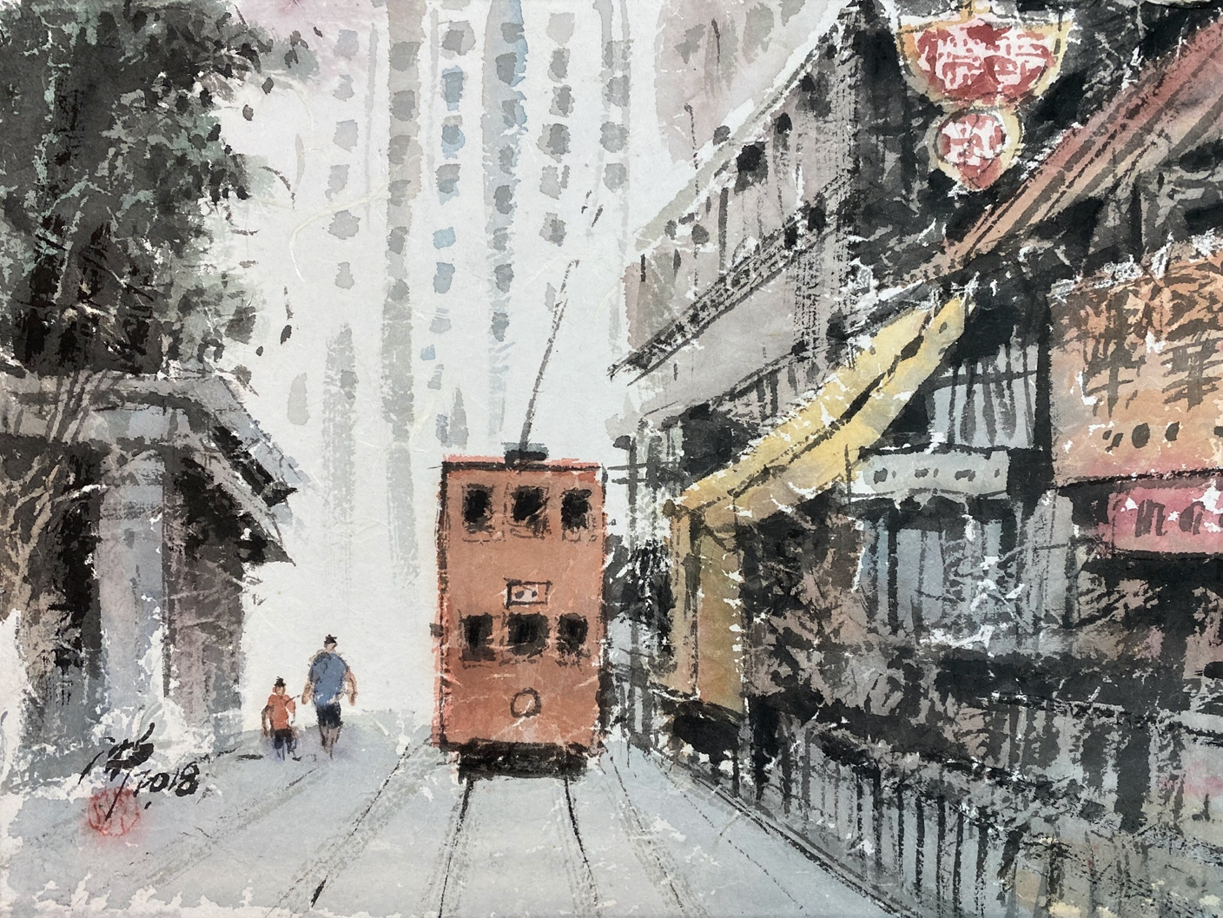

【Tram in North Point (Chun Yeung Street) 北角的電車(春秧街)】

電車(叮叮車)
香港電車1904年開始，是香港的一個路面公共運輸之一，來往香港島東區筲箕灣至中西區堅尼地城，另有環形支線來往跑馬地，電車路線全長15公里（包括跑馬地的支線），而路軌總長29.5公里，全球現存唯一全數採用雙層的電車系統（另外有英國黑池電車和埃及亞歷山卓電車部分路線使用雙層電車，非全數採用）。

Chinese Ink on Paper
水墨紙本
36 x 28 cm (LxW)
2018
HKD23,000

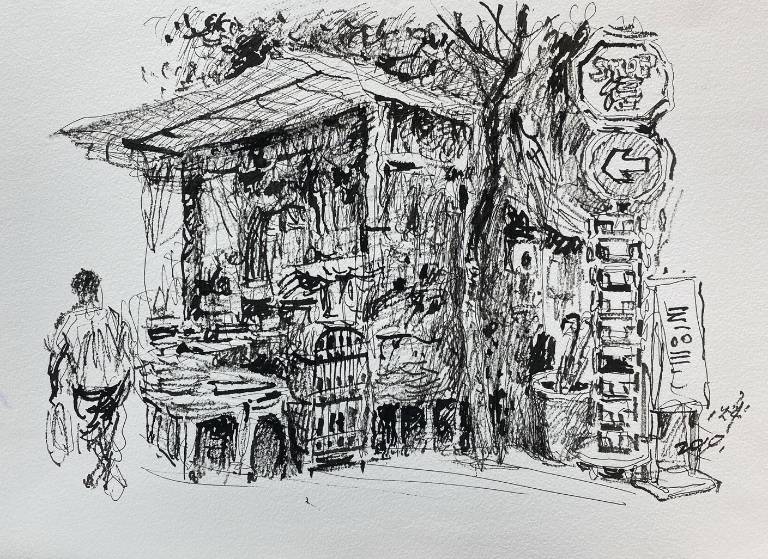

【Newsstand in Sheung Wan, Hong Kong Island 香港島上環書報攤】

書報攤
香港第一個報紙檔在1904年誕生，當時是英文《南華早報》為了擴大讀者群的一個營銷策略，希望能把報紙送到外國僑民和遊客的手上。
至2000年初，免費報章登陸香港，到2010年已變得相當普遍，直接衝擊著報紙檔的盈利。及至後來數位媒體崛起，進一步讓報紙檔黯然失色。據香港立法會2019年初會議紀錄，香港目前只剩390個報紙檔。

Bamboo Pen, Watercolour on Paper
竹筆水彩紙本
38 x 28cm (LxW)
2010
HKD7,000

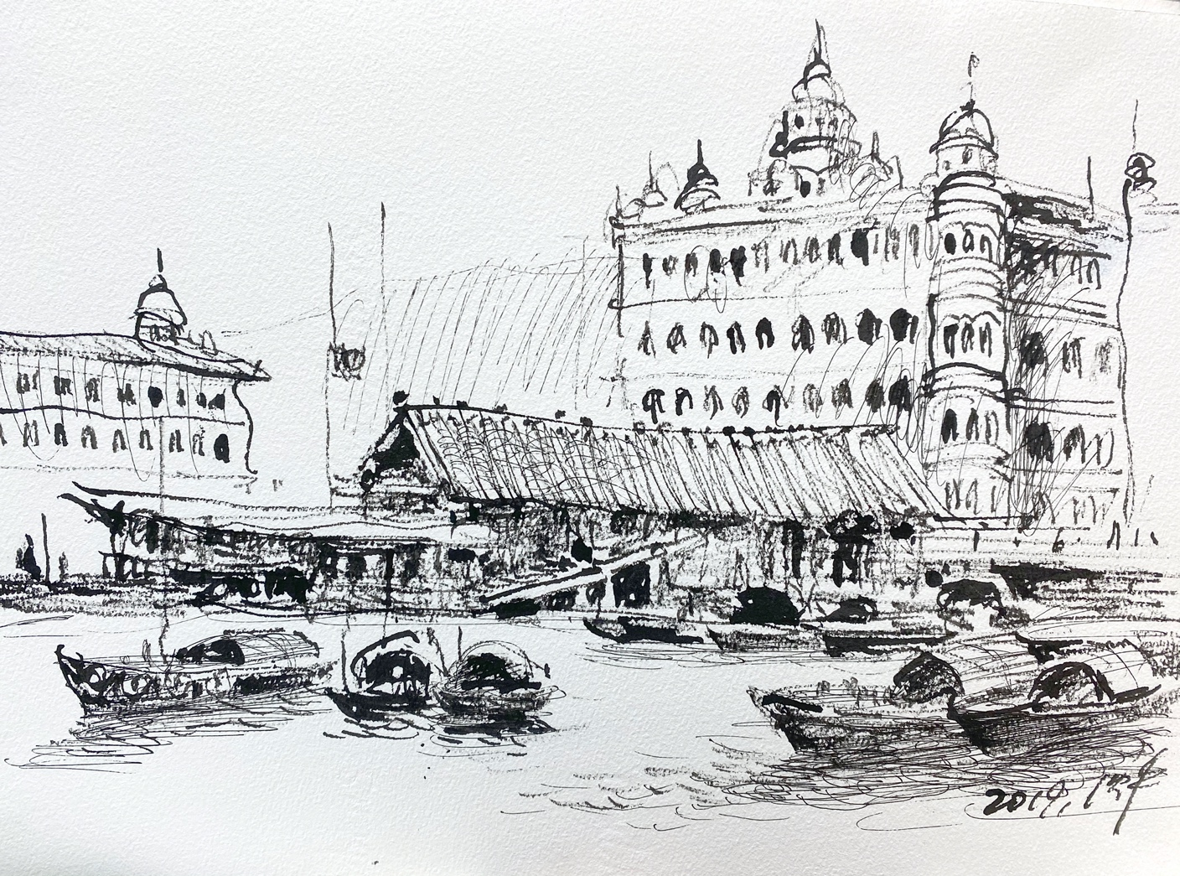

【Central Pier in 1929 1929年的中環碼頭】

Bamboo Pen, Watercolour on Paper
竹筆水彩紙本
38 x 28 cm (LxW)
2019
HKD7,000

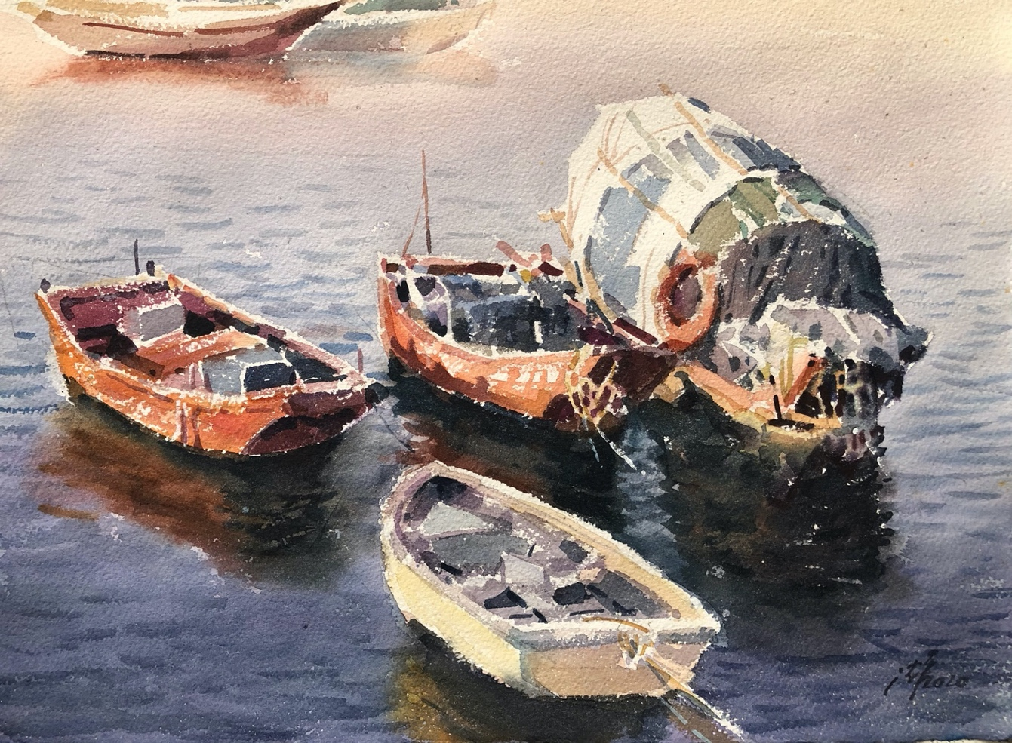
【Small Boats in the Typhoon Shelter 避風塘的小船】

避風塘水上人家
香港英治時期之前，香港的水上人已經在香港生活多個世紀，只在船上生活以捕魚維生。近年香港的漁業式微，以及捕漁量比以前減少，大多數漁民已上岸生活，很多水上人的傳統逐漸消失。但有些得以保留至今或作適當調整以延續，如福佬籍漁民在傳統節慶及婚禮時的扒龍船儀式改為陸上扒龍船，一些蜑家人也保持傳統為祖先製作人偶作為供奉的傳統，以及稱為脫褐的傳統成人禮。

Watercolour on Paper
水彩紙本
38 x 28 cm (LxW)
2020
HKD20,000

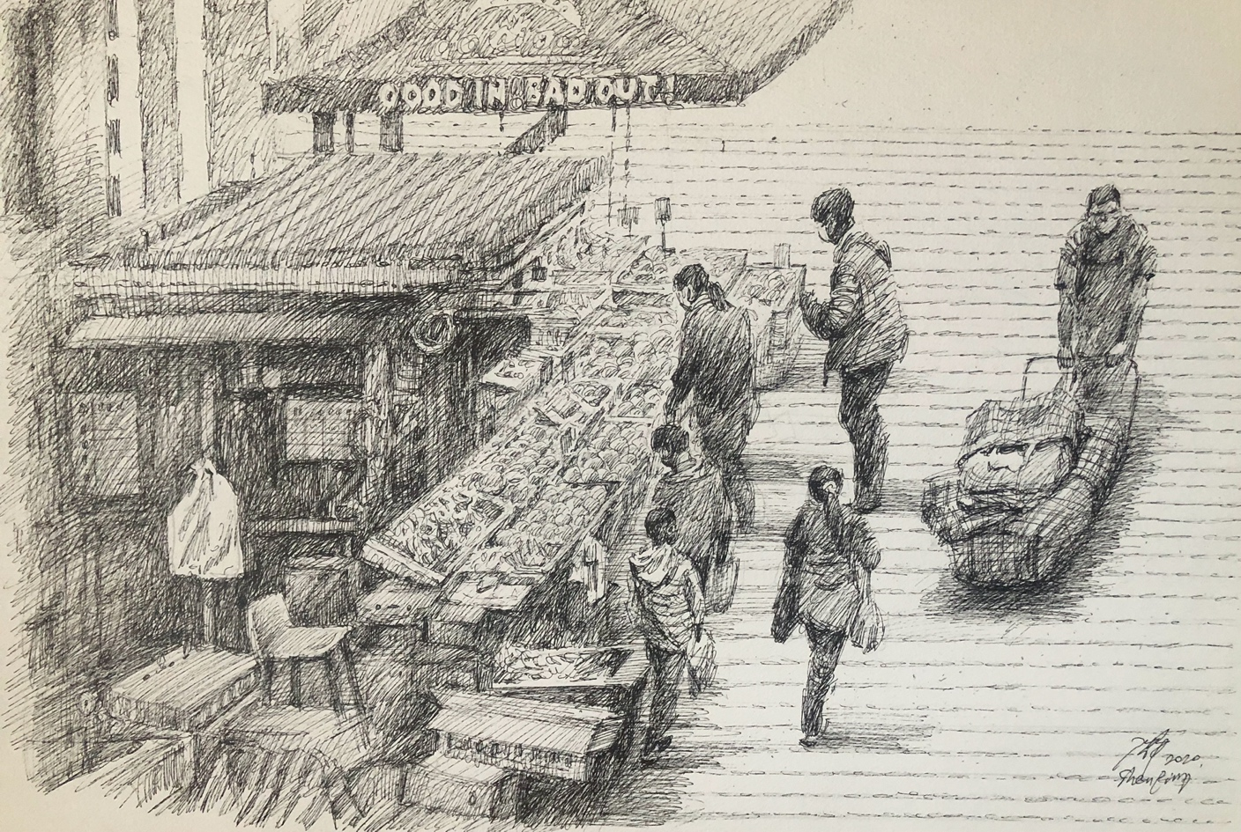

【Fruit Stall at the Corner 街角的水果檔】

水果檔
50、60年代的香港盛行果欄批發，當年隨處可見街邊的小生意，經營之道，各有手法。當年深水埗白楊街側，每天定時會有小販運來大批應時生果。開箱將生果分成大堆、小堆，平價推銷，賣完收檔，並不留守。好像街頭快閃戲劇，帶來街上一時的熱鬧。

Ink on Paper
鋼筆紙本
55 x 38 cm (LxW)
2020
HKD20,000

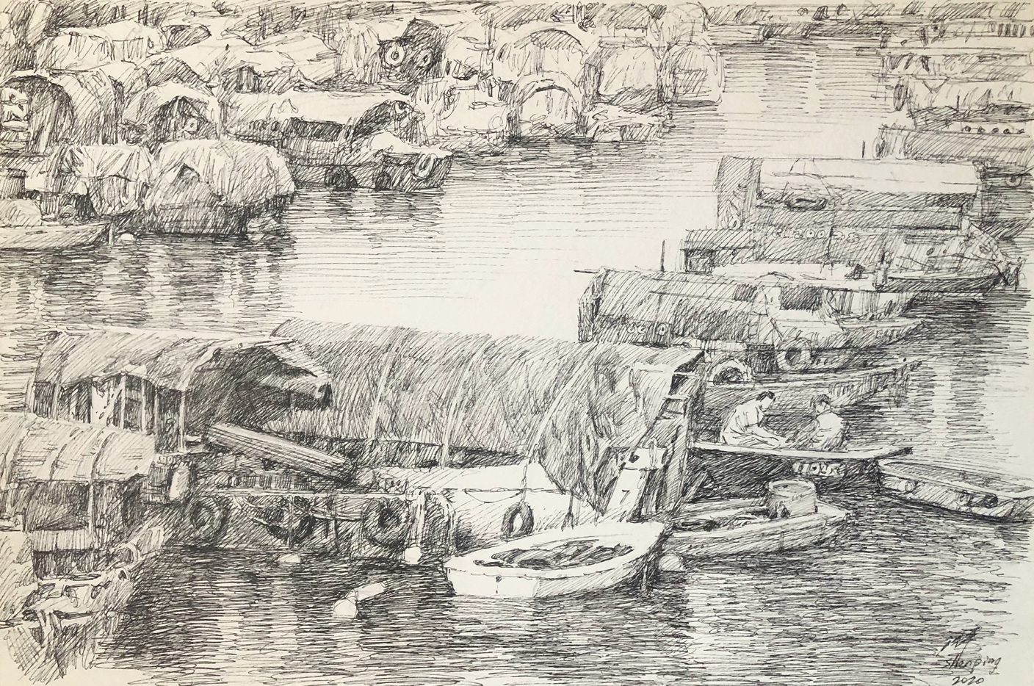
【Typhoon Shelter 避風塘】

避風塘水上人家
香港的水上人已經在香港生活多個世紀，只在船上生活以捕魚維生。近年香港的漁業式微，以及捕漁量比以前減少，大多數漁民已上岸生活，很多水上人的傳統逐漸消失。但有些得以保留至今或作適當調整以延續，如福佬籍漁民在傳統節慶及婚禮時的扒龍船儀式改為陸上扒龍船，一些蜑家人也保持傳統為祖先製作人偶作為供奉的傳統，以及稱為脫褐的傳統成人禮。

Ink on Paper
鋼筆紙本
55 x 38 cm (LxW)
2020
HKD20,000

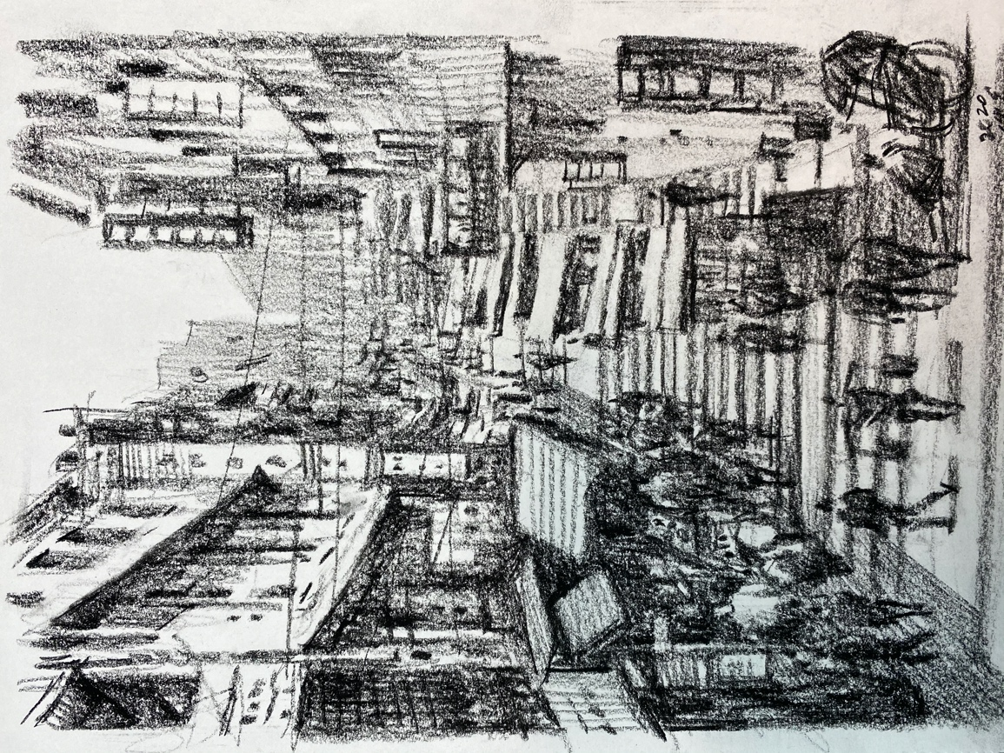
【Stone Slabs Street in Central (Pottinger Street) 中環石板街 (砵典乍街)】

Charcoal on Paper
炭筆紙本
19 x 28 cm (LxW)
2020
兩張一套HKD8,000

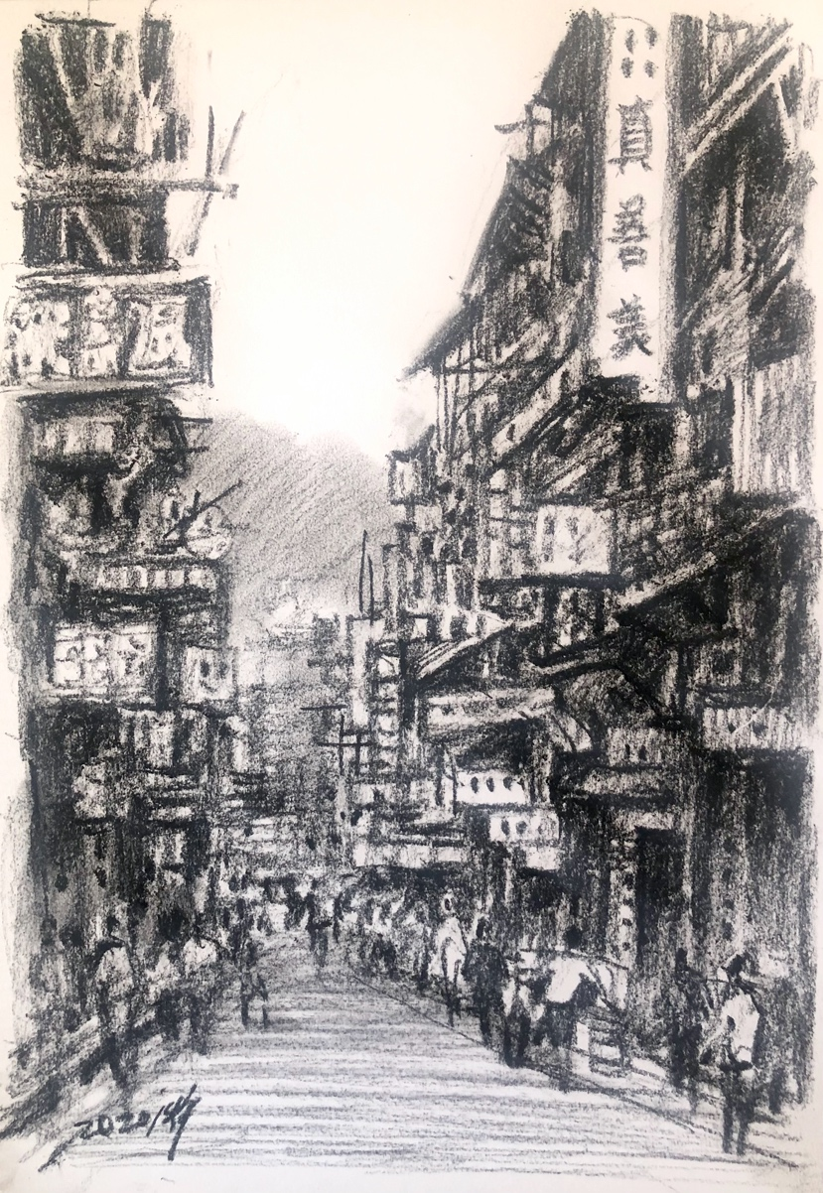

【Old Street in Sai Wan 西環老街】

Charcoal on Paper
炭筆紙本
19 x 28 cm (LxW)
2020
兩張一套HKD8,000

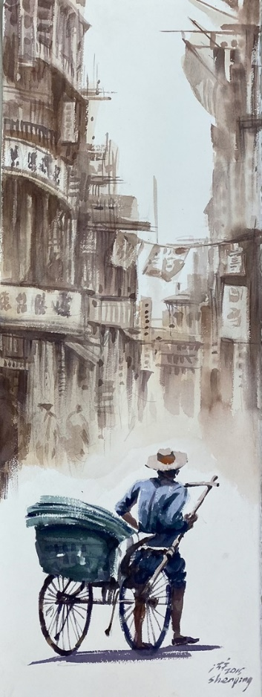

【Rickshaw 人力車】

人力車
香港的人力車於1874年1月由一位商人從日本購入，幾年間成為一種流行的交通工具，並在1883年開始規管人力車出租服務。人力車在1920年代有超過3,000輛。但隨著1924年引入的士，以及私家車、巴士及電車開始普及人力車的需求開始減少。
1968年港英政府已停止向人力車發牌，約於1980年代起以變成以遊客為對象。在2021年1月1日，被稱為「香港最後一位人力車伕」的洪伯接受媒體訪問，指因為身體轉差及上年肺炎疫情對旅遊業的影響，故已在2020年決定退休。現時香港僅餘兩個有效的人力車牌照。

Watercolour on Paper
水彩紙本
28 x 76 cm (LxW)
2015
兩張一套HKD60,000

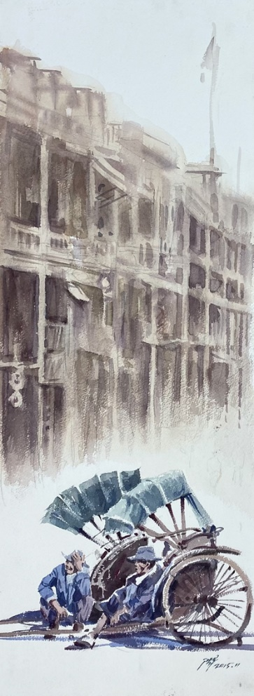

【Rickshaw 人力車】
人力車
香港的人力車於1874年1月由一位商人從日本購入，幾年間成為一種流行的交通工具，並在1883年開始規管人力車出租服務。人力車在1920年代有超過3,000輛。但隨著1924年引入的士，以及私家車、巴士及電車開始普及人力車的需求開始減少。
1968年港英政府已停止向人力車發牌，約於1980年代起以變成以遊客為對象。在2021年1月1日，被稱為「香港最後一位人力車伕」的洪伯接受媒體訪問，指因為身體轉差及上年肺炎疫情對旅遊業的影響，故已在2020年決定退休。現時香港僅餘兩個有效的人力車牌照。

Watercolour on Paper
水彩紙本
28 x 76 cm (LxW)
2015
HKD60,000

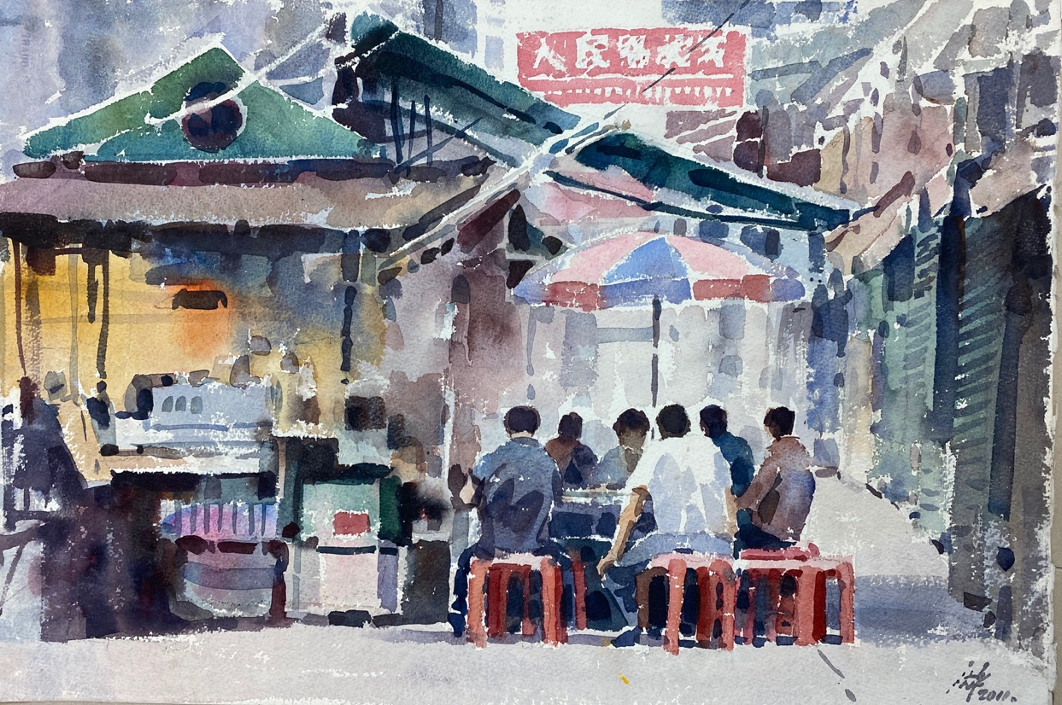
【Lunch at Food Stall in Central 中環大牌檔的午餐】

大牌檔
大牌檔又稱大排檔或茶檔，是源於香港在十九世紀中葉設立的小販發牌制度而出現的一種食肆，規定合法擺賣及經營熟食的小販必須在當眼位置展示牌照，這類在街頭露天經營熟食的大牌檔，因為食物種類繁多而且價格低廉，所以深受低下階層歡迎，在1950年代至1960年代更進入全盛時期，成為香港飲食文化重要組成部分，後來在廣東地區也成為一種很受歡迎的街頭露天食肆（或臨街經營食肆），可是在香港的大牌檔卻因為經濟發展而日漸式微，至近年方受到社會重視及加強保育。

Watercolour on Paper
水彩紙本
55 x 368cm (LxW)
2011
HKD35,000

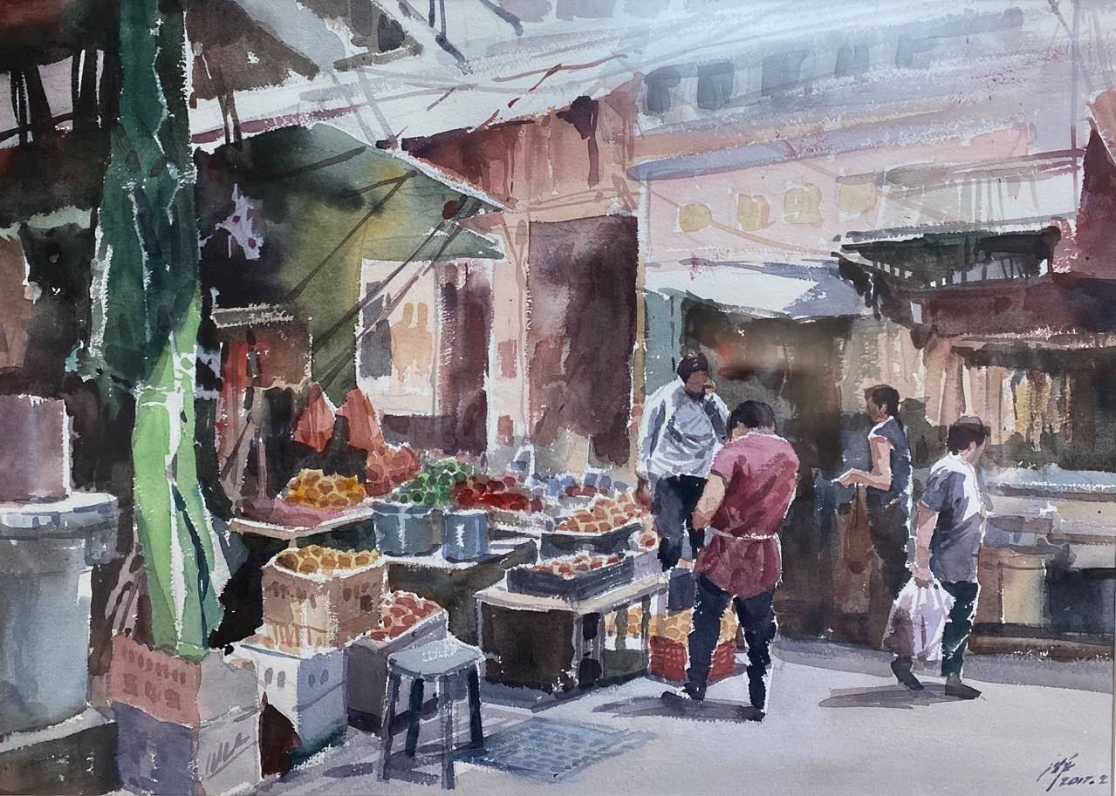
【Vegetable Stall in Quarry Bay 鰂魚涌的蔬菜檔】

Watercolour on Paper
水彩紙本
76 x 55 cm (LxW)
2017
HKD40,000

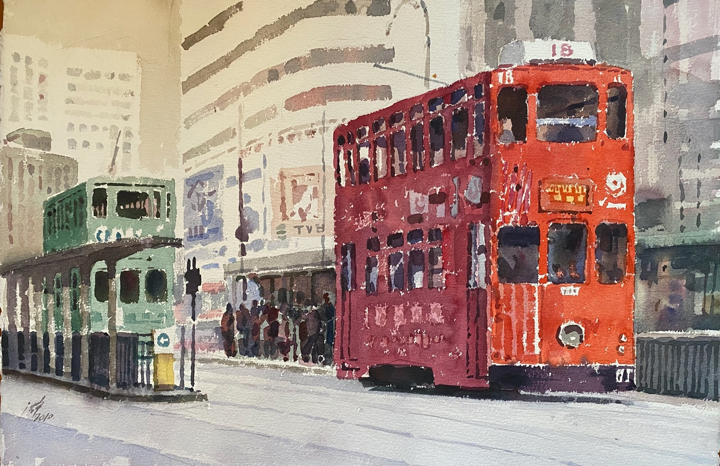
【Ding Dong Tram 電車叮噹】

電車(叮叮車)
香港電車1904年開始，是香港的一個路面公共運輸之一，來往香港島東區筲箕灣至中西區堅尼地城，另有環形支線來往跑馬地，電車路線全長15公里（包括跑馬地的支線），而路軌總長29.5公里，全球現存唯一全數採用雙層的電車系統（另外有英國黑池電車和埃及亞歷山卓電車部分路線使用雙層電車，非全數採用）。

Watercolour on Paper
水彩紙本
55 x 38 cm (LxW)
2010
HKD35,000

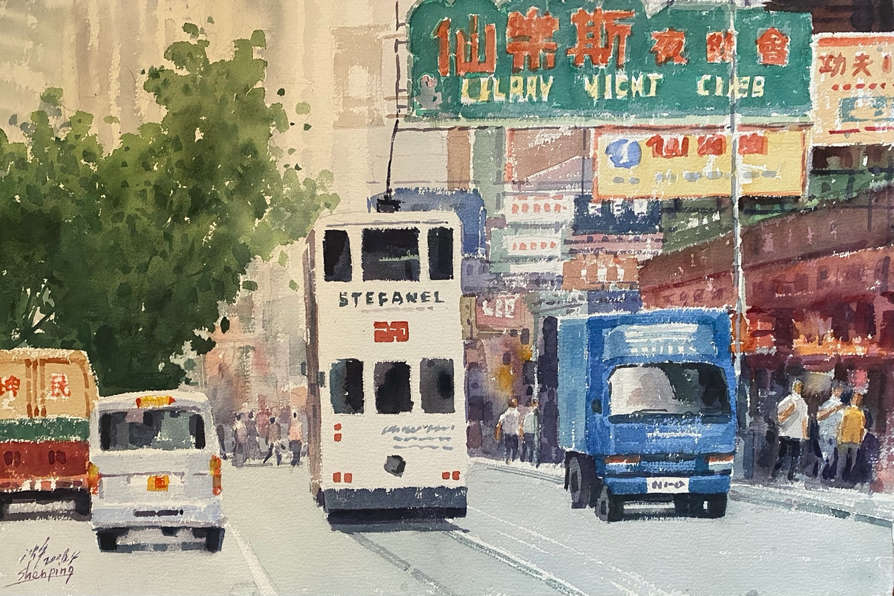
【Tram on Johnston Road in Wan Chai 灣仔莊士頓道的電車】

電車(叮叮車)
香港電車1904年開始，是香港的一個路面公共運輸之一，來往香港島東區筲箕灣至中西區堅尼地城，另有環形支線來往跑馬地，電車路線全長15公里（包括跑馬地的支線），而路軌總長29.5公里，全球現存唯一全數採用雙層的電車系統（另外有英國黑池電車和埃及亞歷山卓電車部分路線使用雙層電車，非全數採用）。

Watercolour on Paper
水彩紙本
55 x 38 cm (LxW)
2008
HKD35,000

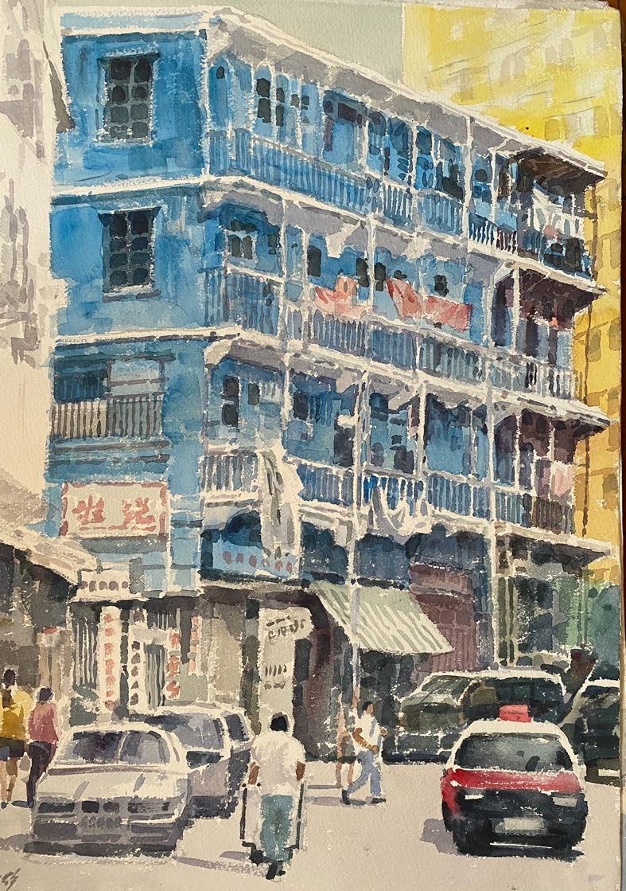
【Blue House in Wan Chai 灣仔藍屋】

Watercolour on Paper
水彩紙本
55 x 38 cm (LxW)
2010
HKD35,000

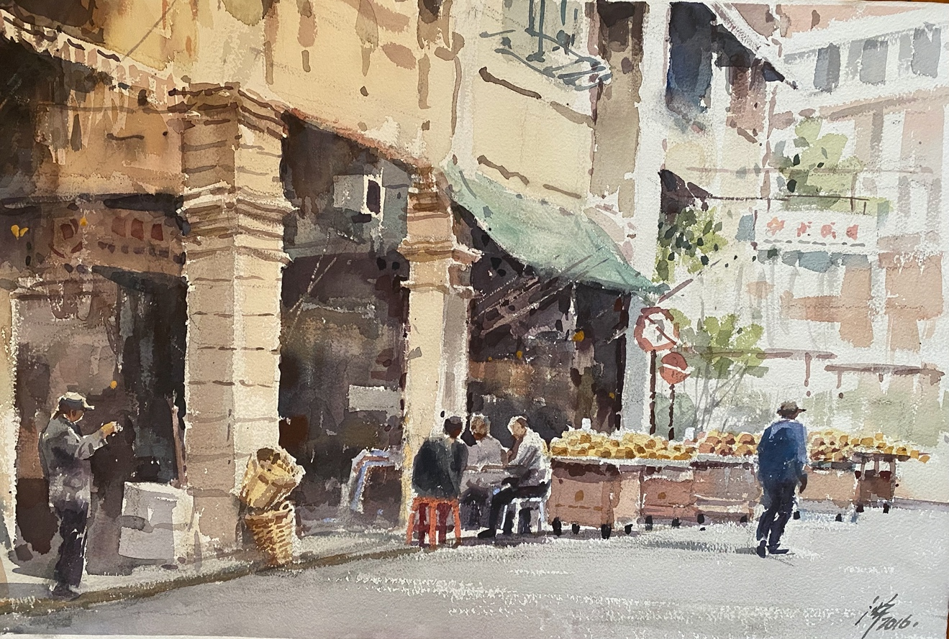
【Shanghai Street in Mong Kok 旺角上海街】

Watercolour on Paper

水彩紙本
55 x 38 cm (LxW)
2016
HKD35,000

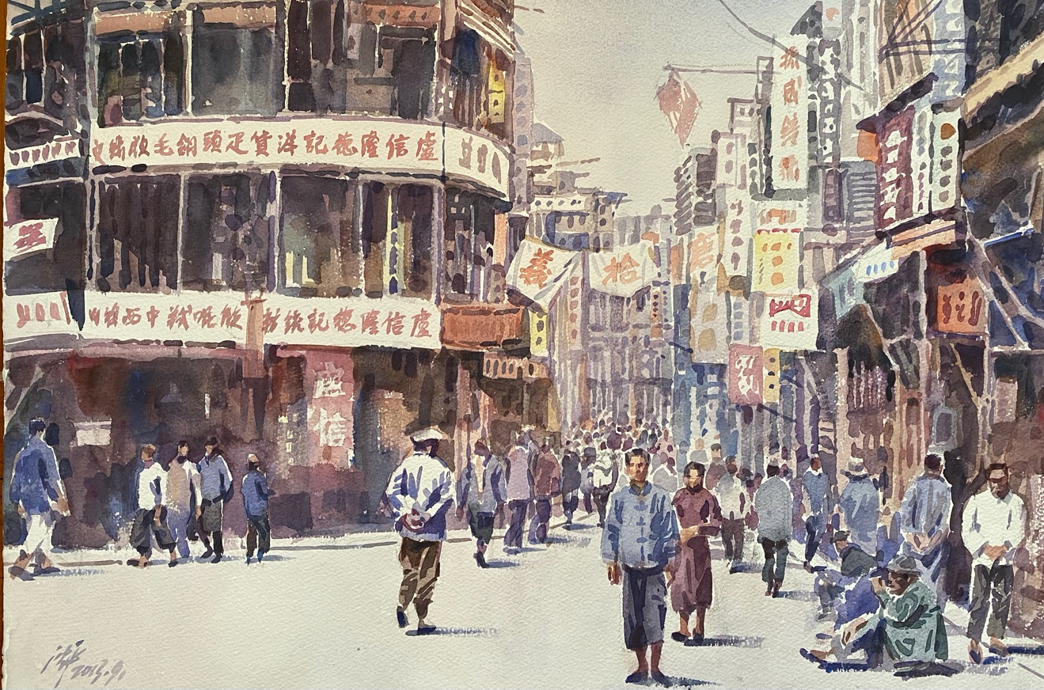
【Yau Ma Tei in Old Times 舊時油麻地】

Watercolour on Paper
水彩紙本
55 x 38 cm (LxW)
2013
HKD35,000

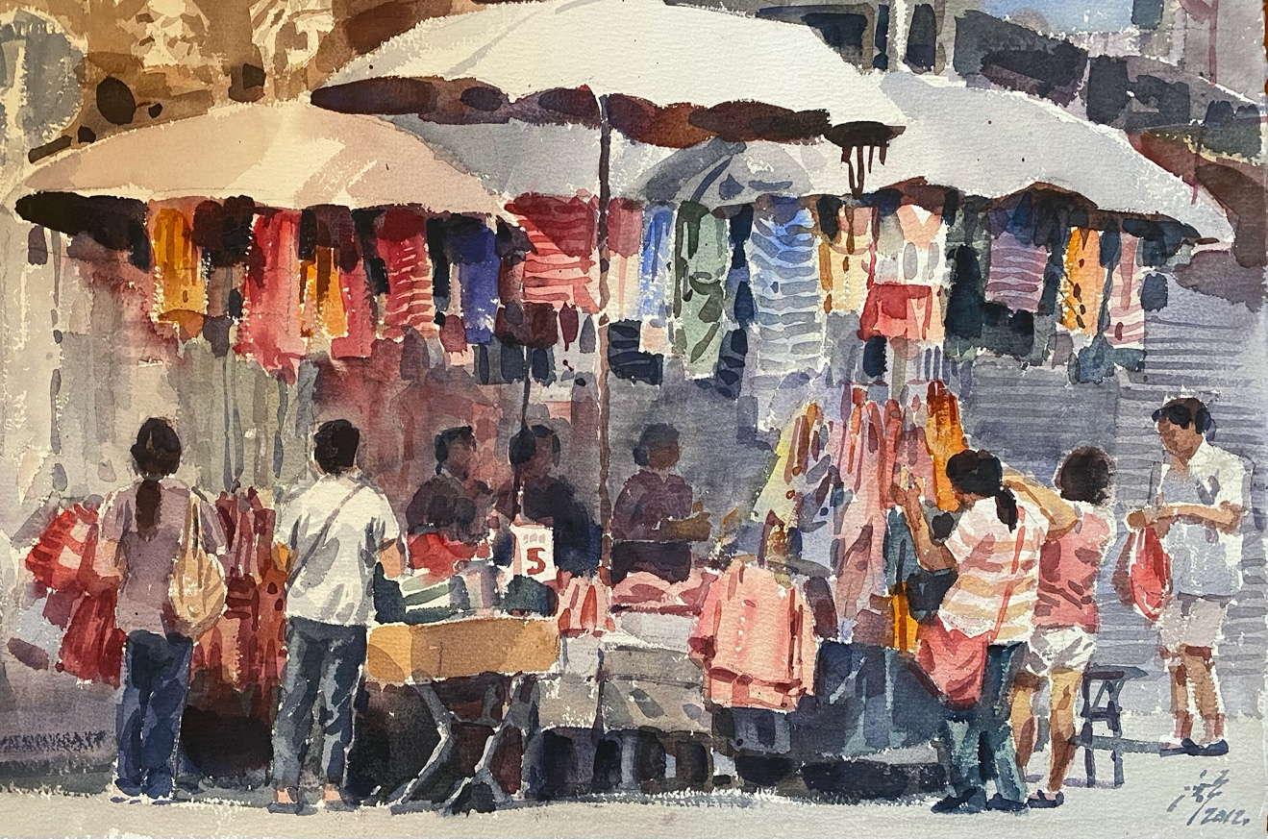
【Ladies' Market in Mong Kok 旺角女人街】

衣服檔
排檔是香港一種固定小販攤檔，主要集中在九龍舊區，如北河街、花園街、女人街、廟街等。
八十年代是排檔最興旺的時候。七八十年代開通鐵路網絡，旺角站和旺角東站先後通車帶動人潮，花園街因而成為排檔的聚集地。當年正值中國改革開放、香港經濟起飛，港人的消費力上升。由於衣服價廉、款式多，所以當時不少的人會特地到排檔把衣褲大包細包掃回鄉。

Watercolour on Paper
水彩紙本
55 x 38 cm (LxW)
2012

HKD35,000

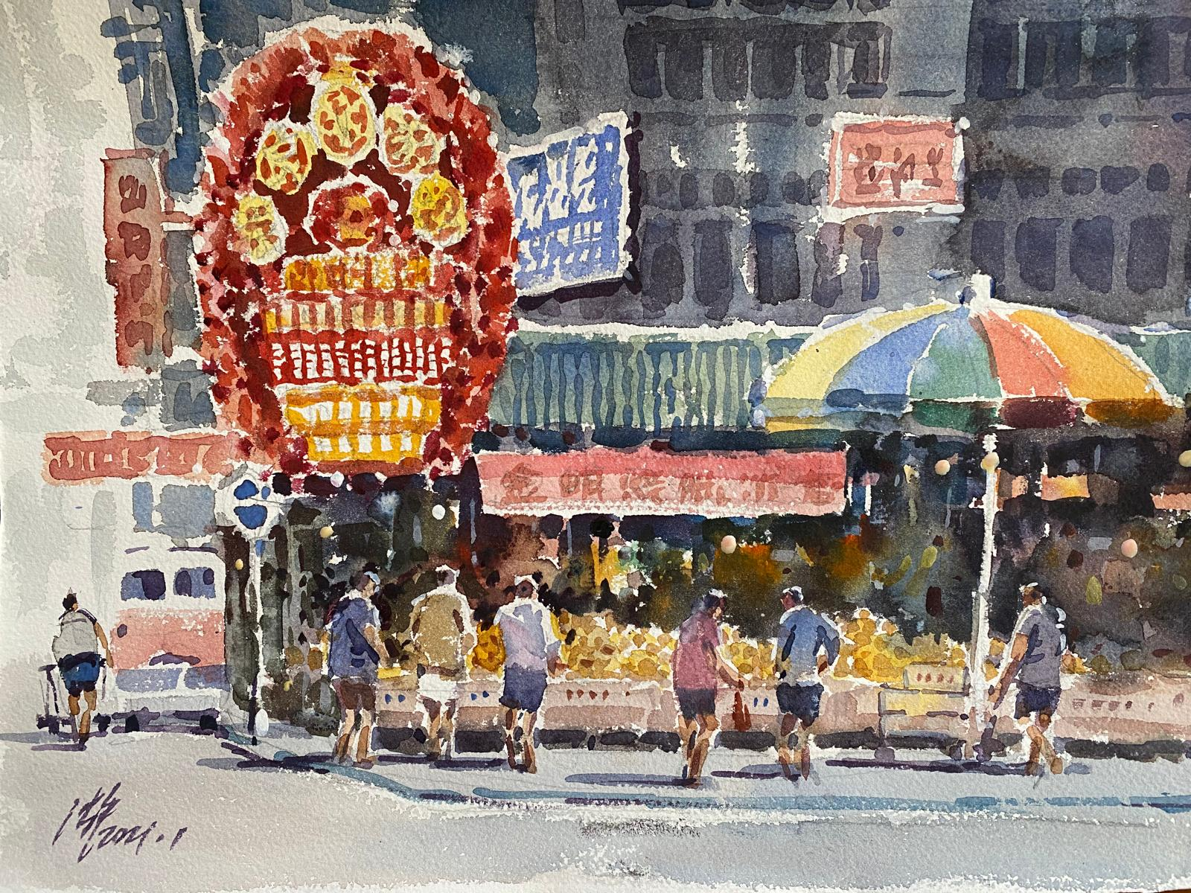

【Grand Opening 開張之禧】

Watercolour on Paper
水彩紙本
38 x 28 cm (LxW)
2021
HKD20,000

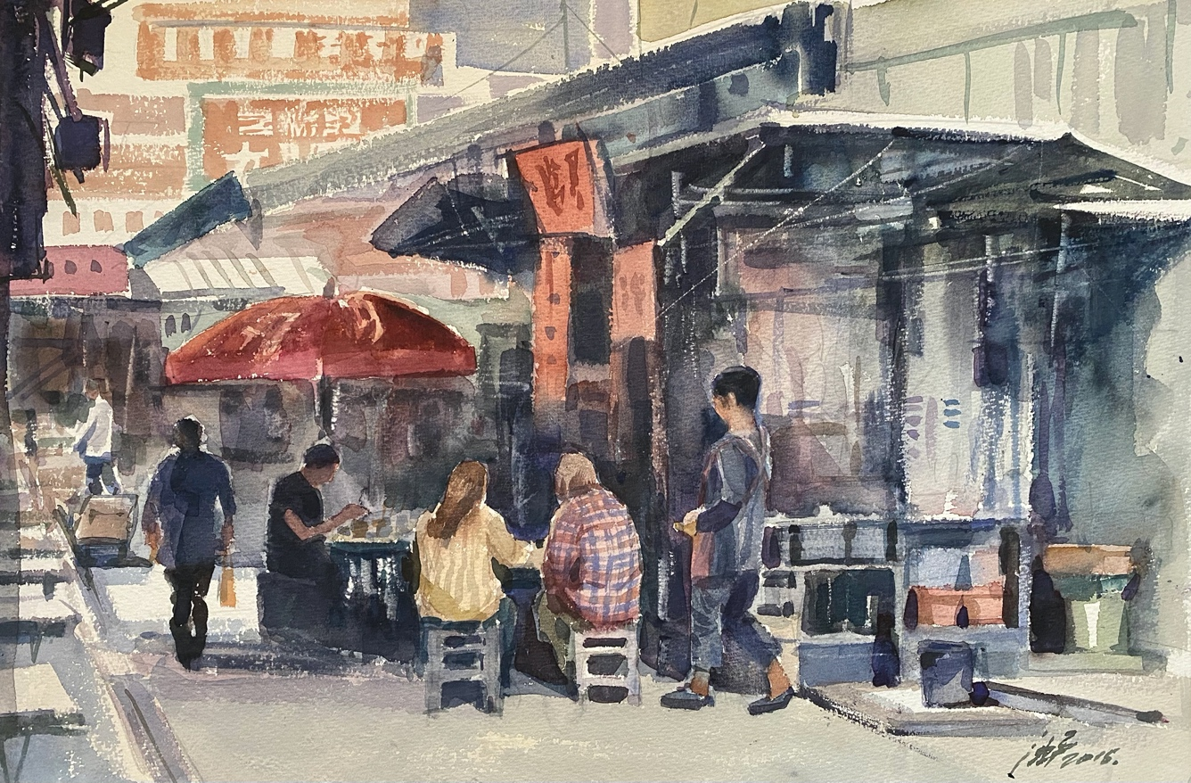

【Congee and Noodle Stall in Central 中環粥麵檔】

Watercolour on Paper
水彩紙本
55 x 36 cm (LxW)
2015
HKD35,000

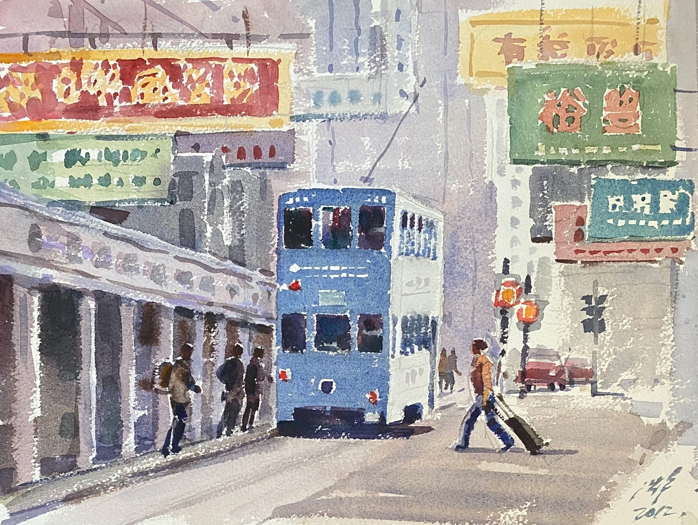
【Tram Stop 電車靠站】

電車(叮叮車)
香港電車1904年開始，是香港的一個路面公共運輸之一，來往香港島東區筲箕灣至中西區堅尼地城，另有環形支線來往跑馬地，電車路線全長15公里（包括跑馬地的支線），而路軌總長29.5公里，全球現存唯一全數採用雙層的電車系統（另外有英國黑池電車和埃及亞歷山卓電車部分路線使用雙層電車，非全數採用）。

Watercolour on Paper
水彩紙本
38 x 28 cm (LxW)
2012
HKD20,000

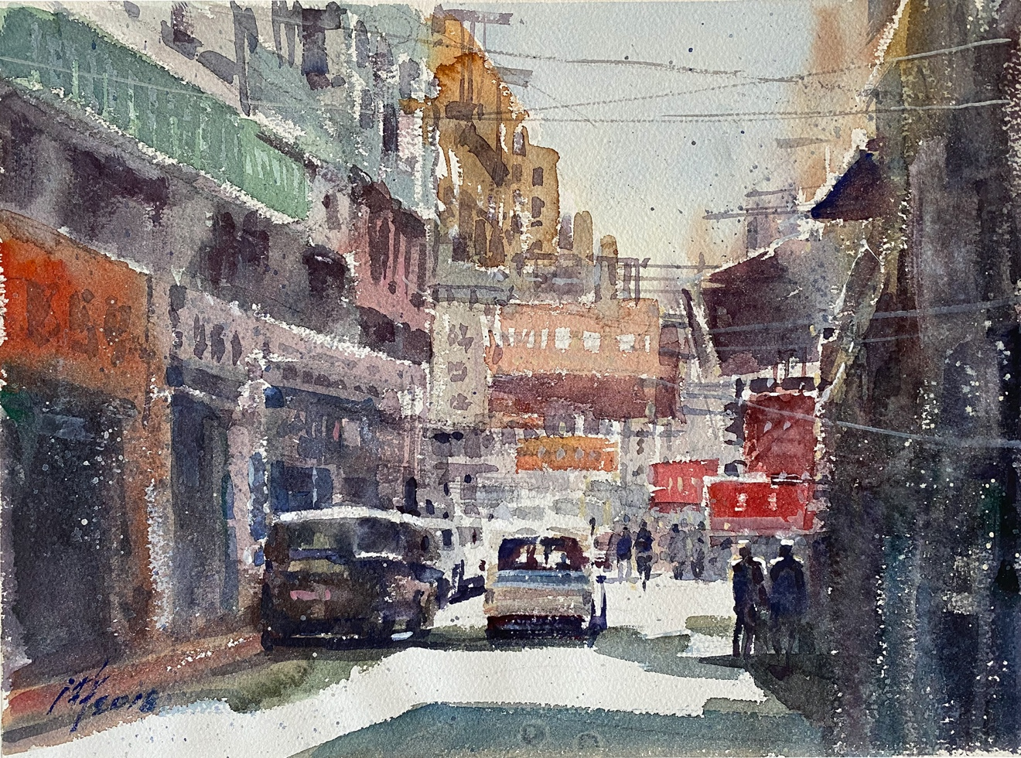
【Afternoon Sunlight 下午的陽光】

Watercolour on Paper
水彩紙本
38 x 28 cm (LxW)
2018
HKD20,000

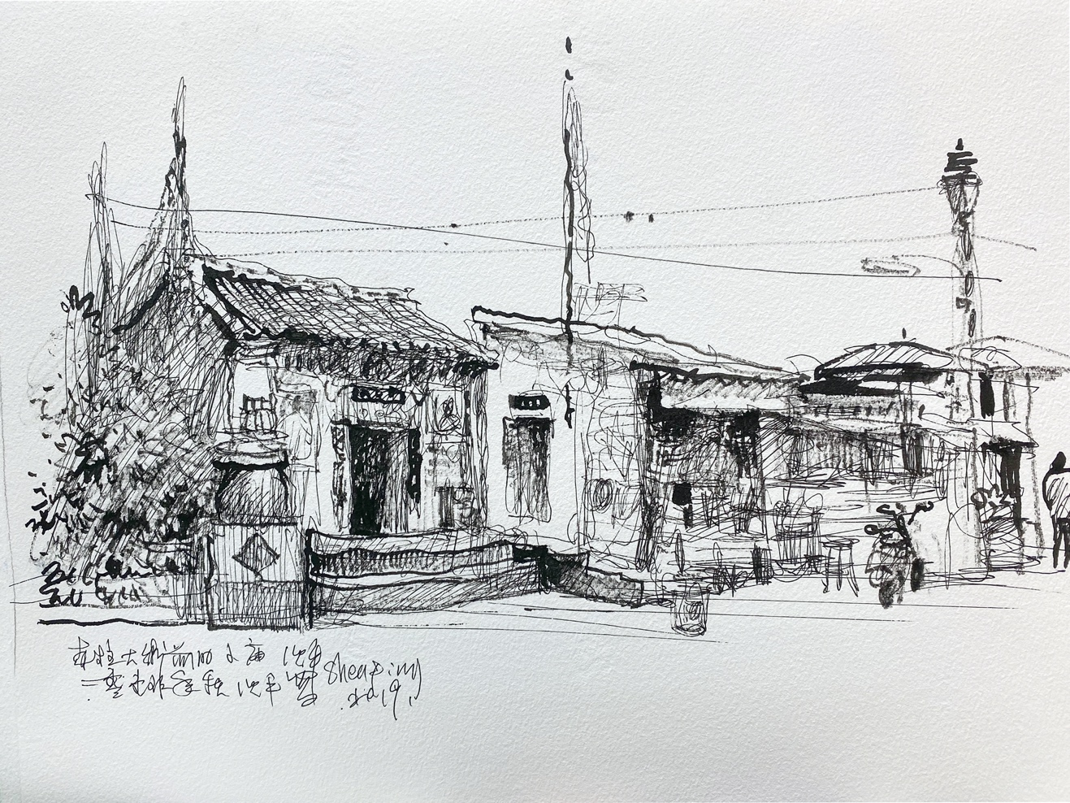

【Temple in Stanley 赤柱小廟】

Bamboo Pen, Watercolour on Paper
竹筆水彩紙本
38 x 28 cm (LxW)
2019

HKD7,000

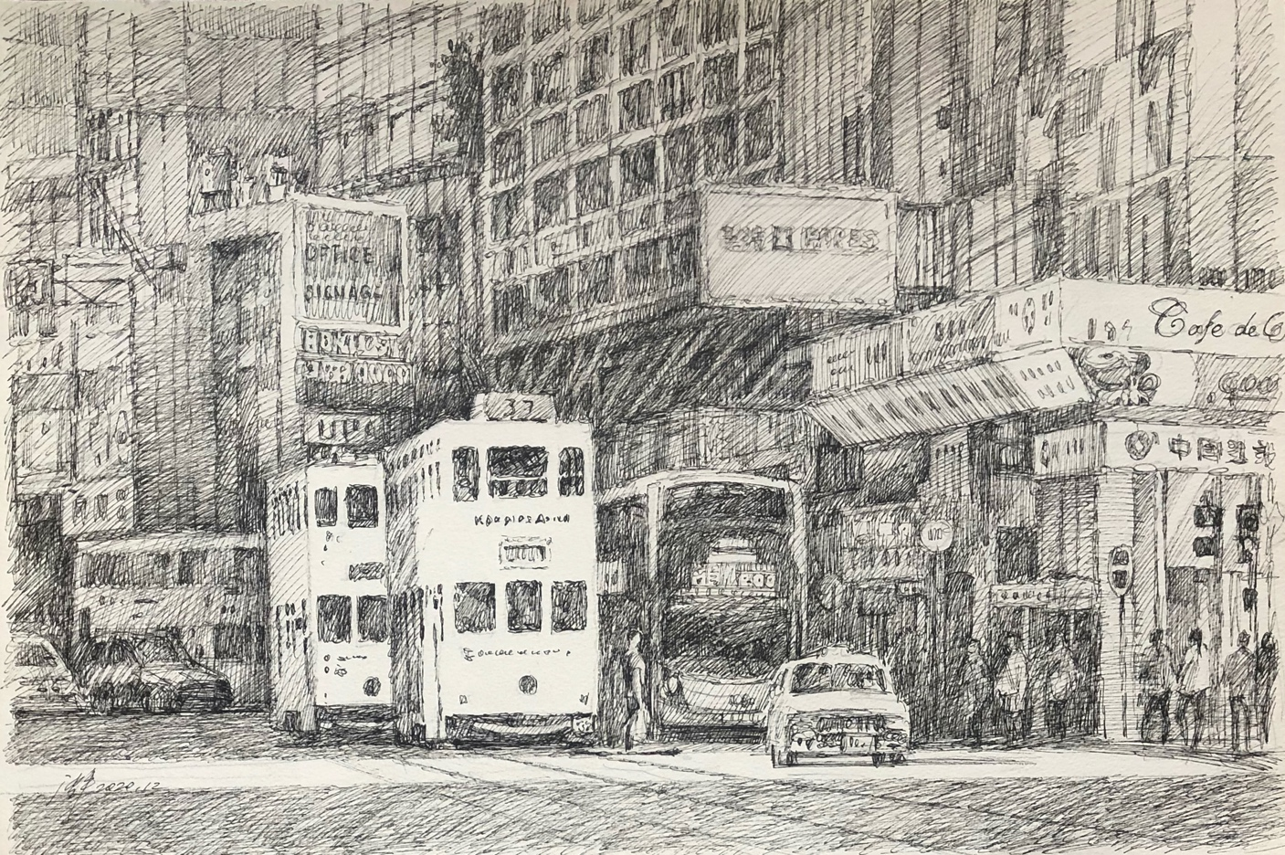

【Tram in Central 中環的電車】

電車(叮叮車)
香港電車1904年開始，是香港的一個路面公共運輸之一，來往香港島東區筲箕灣至中西區堅尼地城，另有環形支線來往跑馬地，電車路線全長15公里（包括跑馬地的支線），而路軌總長29.5公里，全球現存唯一全數採用雙層的電車系統（另外有英國黑池電車和埃及亞歷山卓電車部分路線使用雙層電車，非全數採用）。

Ink on Paper
鋼筆紙本
55 x 38 cm (LxW)
2020
HKD20,000

